Lënda—Gjeografi Njësi mësimore: Zejtaria ( Artizanatet )dhe ndertimtaria në R M V Mjetet mësimore: harta e R M V, foto per artizanatet, ndërtimtarin etj.

Qellimi mësimor: -të fitohet njoheri për arizanatet dhe ndertimtarin në ventin tonë. -të kuptojn për llojet e zejeve që kanë qën më të zhvilluara dhe tani. -të kuptojn pse shekulli i kaluar ka qenë periudha e artë e zejeve. -të fitojn njoheri për llojet e zejeve që kanë qen dhe janë më të zhvilluara në vendin tonë. -të njihen më aktivitetet që merret dega ekonomike e ndërtimtarisë. -njohja më ndërmarjet më të mëdha ndërtimore në vendin tonë.

Zhvillimi mësimor: Zejtaria është deg e vjeter ekonomike që mërret më prodhime të artizanateve e ka plotësuar të gjitha nevojat e popullsis kurs tani i prodhon industria.Në shekullin e kaluar zejtaria në vendin tonë ka qën e zhvilluar ku numri i puntorve zejtar ka qën rreth 20.000 puntorë.

Zanatet e mëparshme më t njohura që tani janë shum pak janë:jorganxhinjt;,nallbanet,rrobaqepsit, tengjerexhinjt, prodhuesit e tepisve, prodhustëeneveanviseve, kallaxhinjtë, vorbaxhinjtë, kuburaxhinjtë, farkataret, jargonxhinjtë, tirxhinjt ( prodhustërrobavekombtare ), lugaxhinjtëetj.

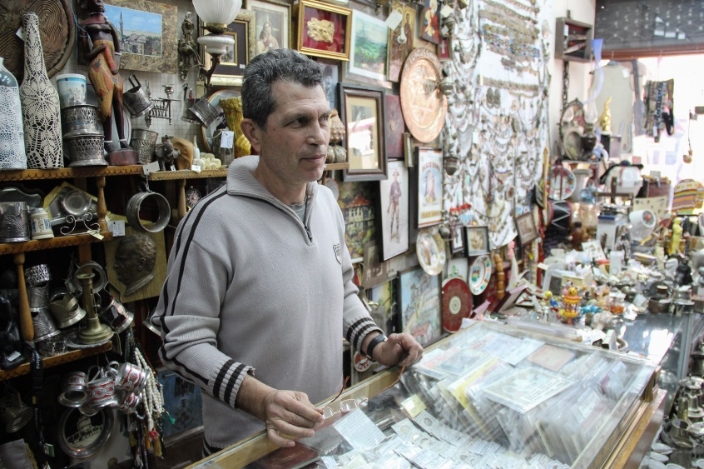
Artizanatet

Megjithatë zejtaria vazhdon të ekzistojë më kushtet dhe standardet e reja të jetësqekadyqane,servisesiçjanë: farkatarët, këpuctaret, rrobaqepsit, kësulprodhuesit, vorbaxhinjt, argjentaret, fustana të nusërisë etj. Zejtaria ndahet në prodhuese dhe e shërbimeve. Zejtaria prodhuese në R M V merret prodhimin e produkteve tradicionale prej druri, metali, lëkure dhe matrialeve tjera.
Zejtaria e shërbimeve vazhdon të ekzistojë dhe ti plotësojë nevojat e qytetarëve si p.sh. : mirëmbajten e instalimeve, mirëmbajtjen e eutomobilave, sherbimet estetike-higjenike, shërbimeve të lyerjes, hotelerisë dhe turizmit etj. Keto zejtar e të tjerë janë më tepër të në Shkup, Tetovë, Manastirë, Ohër, Kërçovë, Prilep etj.
Ndërtimtaria merët më ndërtimin e objekteve të ndryshme e cila ndahet në : ndërtime të larta dhe ndërtime të ulëta. Ndërtimet e larta e përfshijnë ndërtimin e ndërtesave dhe shtëpive, kurse ndërtimet e ulëta përfshijnë ndërtimin e rrugëve, hekurudhave, kanaleve, naftësjellësave, gazsjëllësaveetj.Ndermarrjet më të mëdha të ndërtimit janë: ,, Graniti’’, ,, Betoni’’ , ,,Mavrova’’ etj. Në ndërtimtari ka edhe shumë firma private ndertimi të cilët ekzistojnë në të gjitha vendendbanimet në R M V.
Detyra:
1.Çfarë kupton me termin zejtari?
2.Çfar produktesh fitohen nga zejtaria?
3.Çfar bën berberi-prodhon apo ofron sherbime?
4.Ç”është nalbani, çfar punon ai, prodhon apo kryen shërbim ose edhe njëren edhe tjetrën?
5.Cilat lloje të zejevemë pare kanëqenëmëtëzhvilluardhepse?
6.Psethuhetsëshekulli I kaluarkaqenëperiudha e artizanateve?
7.Ç”dini për veprimtarinë e ndërtimtarisë ?
8.Numëroni ndërmarrjet më të mëdha në vendin tonë?

